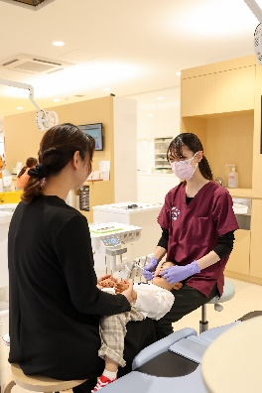
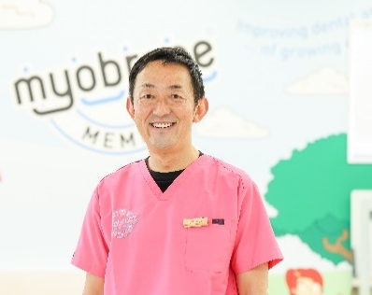
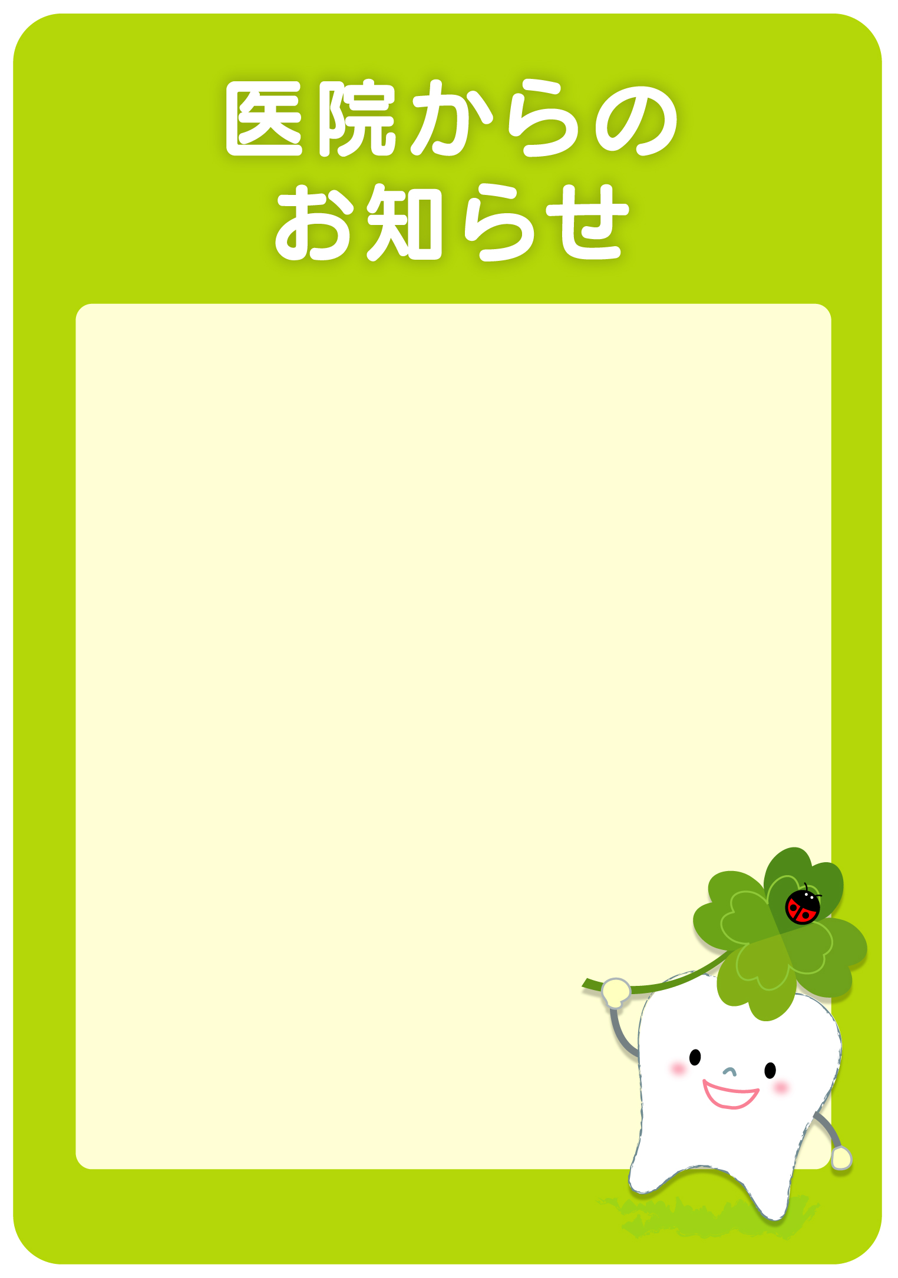
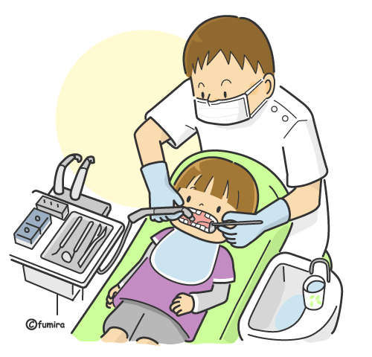
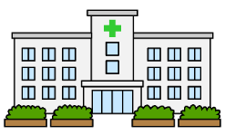
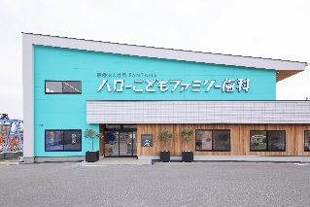

まだむし歯になっていないお子さんは、
そのままむし歯なしで過ごせるようにサポートします。

すでにむし歯になっているお子さんは、
『これ以上むし歯を作らない』ためにサポートします。

すでにできたむし歯に対して
『むし歯の進行をとめる処置』、もしくは 『治療』をします。

の
スペシャルニーズ歯科外来
- むし歯にならないためのご相談
- 予防処置(フッ素塗布、シーラント)
- クリーニング、歯石除去、ブラッシング指導
※治療は専門の医院を紹介することがあります。

診療のご予約、ご相談は
まで

診療日 毎週金曜日
診療時間 10:００～12：00
完全予約制です
特別な配慮を必要とするお子さんのための歯の相談やむし歯予防の診療をします。
連携
専門医へ紹介
治療
むし歯予防
子ども・家族
専門医
当院
対応できるお子さま
知的能力障害(精神遅滞)、自閉スペクトラム症、ダウン症候群、脳性麻痺、てんかん
その他の疾患も対応できることがございますのでご相談ください

